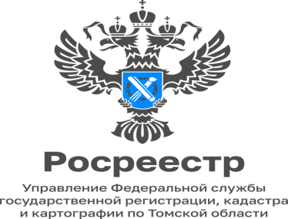

20.04.2023

Предостережение как профилактика нарушений

С 01.07.2021 вступил в силу Федеральный закон от 31 июля 2020 года № 248-ФЗ «О государственном контроле (надзоре) и муниципальном контроле в Российской Федерации», который направлен на стимулирование добросовестного соблюдения обязательных требований путем проведения профилактических мероприятий.
Один из инструментов профилактики является предостережение о недопустимости нарушения обязательных требований.
Предостережения выносятся в случае наличия у контрольного (надзорного) органа сведений о готовящихся нарушениях обязательных требований или признаках нарушений обязательных требований.
Надо понимать, что цель предостережения не привлечение контролируемого лица к ответственности, а информирование о недопустимости совершения нарушения, побуждение к добровольному прекращению осуществления действий (бездействий), содержащих признаки нарушения обязательных требований. Предостережение в отличие от предписания не является обязательным для исполнения. Вместе с тем, игнорировать предостережения не стоит.
Так как при вынесении предостережения факт нарушения не установлен, то дело об административном правонарушении по результатам вынесения предостережения не возбуждается. В этом и состоит смысл профилактики нарушений: не реагировать по факту выявленного нарушения путем привлечения нарушителей к административной ответственности, а предпринять меры в целях недопущения совершения административного правонарушения.
Предостережение должно содержать предложение о принятии мер по обеспечению соблюдения данных требований и не может содержать требование представления контролируемым лицом сведений и документов.
В связи с чем, контролируемое лицо не обязано представлять в контрольный (надзорный) орган какой-либо отчет об исполнении им мер по обеспечению соблюдения обязательных требований.
Поскольку законодательством не предусмотрена обязанность представления информации об исполнении предостережения, то и не установлена ответственность за ее непредставление в контрольный (надзорный) орган.
Следует отметить что, предостережение это не угроза контрольного (надзорного) органа в адрес контролируемого лица об обязательном применении штрафных санкций, а разъяснение контрольного (надзорного) органа по конкретным обстоятельствам с указанием возможных негативных последствий для граждан в случае совершения ими административного правонарушения.
Предостережение является формой наименее обременительного воздействия контрольного (надзорного) органа для граждан, нежели привлечение их к административной ответственности.
Но стоит отметить, если лицо, которому объявлено предостережение будет игнорировать предостережение, и будет осуществлять действия, которые приведут к совершению административного правонарушения, то такое лицо будет подлежать административной ответственности с назначением административного наказания.

Мадина Везирова
специалист-эксперт Стрежевского
межмуниципального отдела
Управления Росреестра по Томской области

